HƯỚNG DẪN
CẬP NHẬT CMND/CCCD CÁ NHÂN

Hà Nội, tháng 05/2022

MỤC LỤC

I. Mục đích, yêu cầu chung 1
II. Hướng dẫn 1
III. Thông tin hỗ trợ 4

HƯỚNG DẪN THU THẬP SỐ ĐỊNH DANH CÁ NHÂN
(Dành cho nhà trường)

I. Mục đích, yêu cầu chung
Hướng dẫn trường thực hiện cập nhật CMND/CCCD trên CSDL ngành GD&ĐT tại địa chỉ csdl.haiphong.edu.vn.
(Các đơn vị dùng tài khoản quản trị đã được cấp (do Sở GD&ĐT, Phòng GD&ĐT cấp theo thẩm quyền quản lý) để đăng nhập, tạo tài khoản và phân quyền cho người dùng thực hiện nội dung này. Trong trường hợp quên tài khoản, đề nghị liên hệ với cán bộ phụ trách CSDL của Sở GD&ĐT, Phòng GD&ĐT (nơi cấp tài khoản) để được hỗ trợ).

II. Hướng dẫn
Mô tả: Chức năng này hỗ trợ Quản trị viên phần mềm/Giáo viên chủ nhiệm (GVCN) cập nhật CMND/CCCD cho học sinh.
Cách 1: Nhập trực tiếp
- Bước 1: Tại phần mềm [Quản lý giáo dục THCS], chọn mục 4. Học sinh/ 4.1.1. Quản lý hồ sơ học sinh.
- Bước 2: Kích biểu tượng  sau đó bổ sung tại [Thông tin cá nhân] thông tin về Số CMND/CCCD.
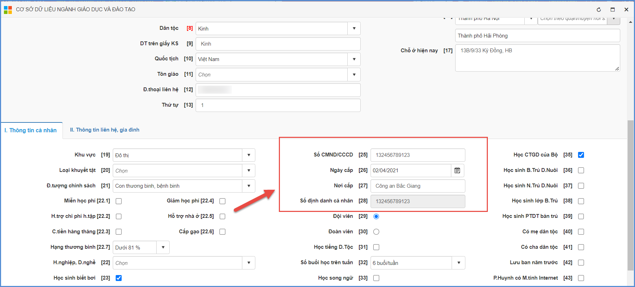
- Bước 3: Kích nút [Ghi] để lưu dữ liệu.
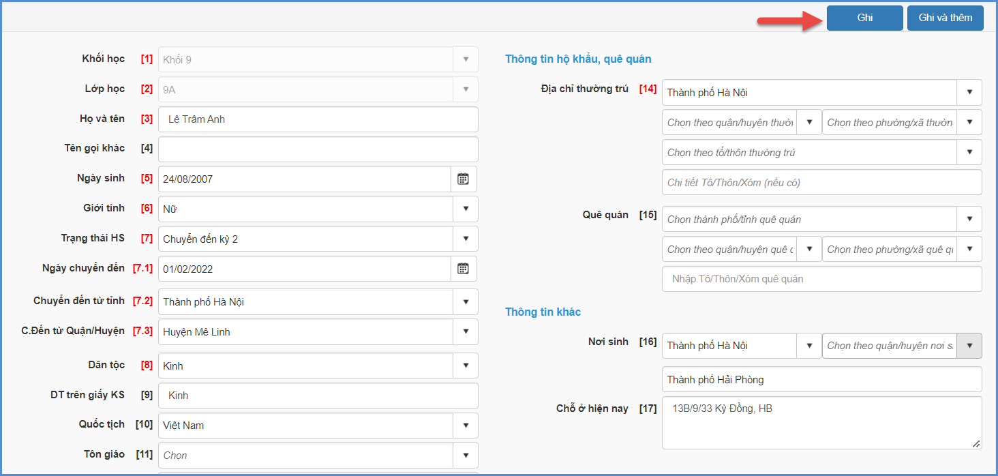
Cách 2: Nhập liệu nhanh từ file Excel
- Bước 1: Tại phần mềm [Quản lý giáo dục THCS], chọn mục 4. Học sinh/ 4.1.2. Nhập hồ sơ học sinh từ Excel.
- Bước 2: Chọn Khối, Lớp và kích nút [Tải file mẫu].
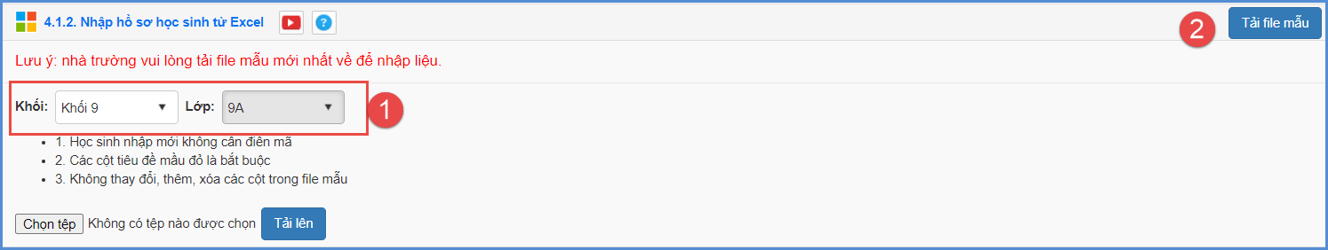
- Bước 3: Bổ sung các thông tin về Số CMTND/CCCD theo file Excel mẫu.
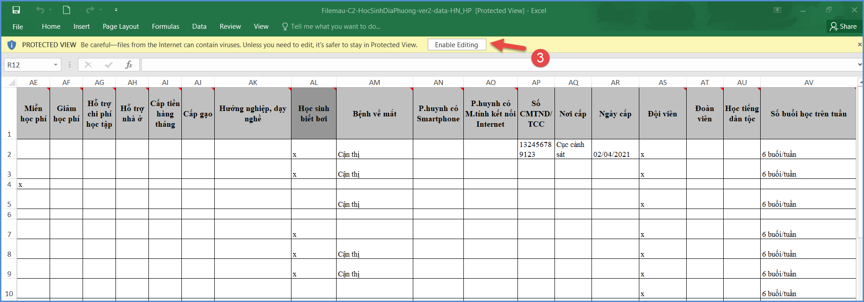
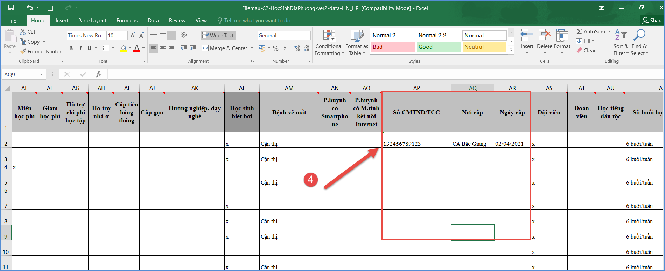
- Bước 4: Lưu file và quay trở lại phần mềm, tại giao diện mục nhập học sinh từ File excel, kích nút [Chọn tệp] để chọn đến file Excel mẫu và [Tải lên].
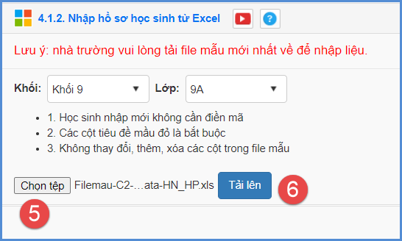
- Bước 5: Kích nút [Cập nhật] để lưu lại.
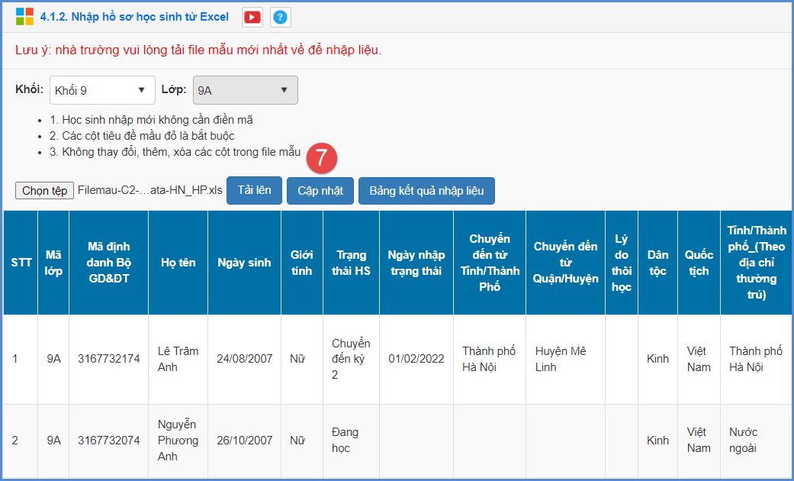
- Nếu thông báo hiển thị màu xanh với nội dung: Đã cập nhật thành công, nhà trường mở lại mục 4.1.1 Quản lý hồ sơ học sinh để kiểm tra dữ liệu.
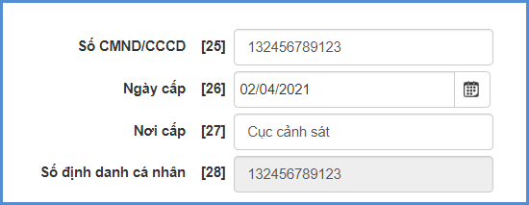
- Nếu thông báo hiển thị màu đỏ với nội dung: Lỗi, Nhà trường kích nút [Bảng kết quả nhập liệu] để xem nội dung nhập lỗi, chỉnh sửa dữ liệu trên file excel mẫu sau đó thực hiện tải lại.
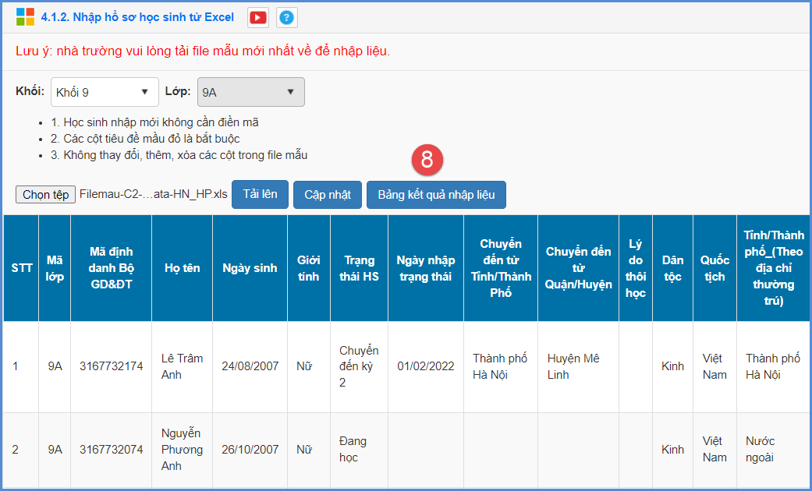
Lưu ý: - Các thông tin về STT, Mã lớp, Mã định danh Bộ (trên CSDL ngành) là các cột thông tin không được phép thay đổi.
- Số chứng minh nhân dân (CMND-12 số)/căn cước công dân (CCCD, đồng thời là số định danh cá nhân – ĐDCN).

III. Thông tin hỗ trợ
Mọi thông tin hỗ trợ kỹ thuật vui lòng liên hệ qua Email: csdl@qlgd.edu.vn hoặc qua hotline 1900.4740 (trong giờ Hành chính từ T2 đến T7 hàng tuần).
________________

